[](http://office.microsoft.com/es-ar/US/MC900435783.aspx)**________________________________________________________________________**

*Amoblamientos*

***Especialistas en muebles de cocina, baños, dormitorios, interiores, frentes de placard***

***A***

***D***

***S***

Somos una empresa que ejerció 12 años en Estados Unido trayendo todo el estilo desde hace 2 años a la Argentina con una dinámica joven y renovado equipo de trabajo, ofrecemos productos y brindamos soluciones de equipamiento integral para Oficinas, Empresas, Instituciones, Industrias, Organismos Públicos, Hospitales, Universidades y todo para el hogar.  
Fabricamos y distribuimos. Buscamos soluciones para el total aprovechamiento de los espacios, apostando siempre por un diseño creativo del mobiliario. Controlamos el proceso desde el diseño hasta la instalación definitiva del equipamiento. Trabajamos de acuerdo a las necesidades y presupuesto de cada cliente.   
Nuestra filosofía es una ecuación muy sencilla. Esfuerzo = Cliente satisfecho

***Misión***

* Ofrecer productos clásicos, de vanguardia y brindar servicios para atender necesidades cada día más exigentes, manteniendo un riguroso compromiso con la relación calidad / precio.
* Superar las expectativas de nuestros clientes, cumpliendo en calidad, tiempo, forma y costos.

***Visión***

* Contribuir, desde el uso y la funcionalidad del mobiliario, al éxito de nuestros clientes creando **VALOR**.
* A través de la experiencia, estar siempre presente en la mente de nuestros clientes.

**[](http://office.microsoft.com/es-ar/US/MC900435783.aspx)**

***S***

***A***

***D***

***Dr. Rebizo 4024 - (B1678 EIL) - Caseros Cel: 153-028-6825 - Tel 4757-9679 andrada.sebastian@yahoo.com.ar***

**[](http://office.microsoft.com/es-ar/US/MC900435783.aspx)**

***A***

***A***

***S***

*Amoblamientos*

***Especialistas en muebles de cocina, baños, dormitorios, interiores, frentes de placard***

***Valores***

* Nuestro capital humano como factor fundamental.
* Transparencia, ética e idoneidad.

***Aportamos Valor a sus ideas…***

Nuestro equipo lo asesorará en la concepción del diseño de sus espacios y necesidades de mobiliario para su empresa. Nos basamos en los siguientes pilares:

* Optimización de los espacios.
* Funcionalidad.
* Diseño.
* Ergonomía.
* Presupuesto disponible.

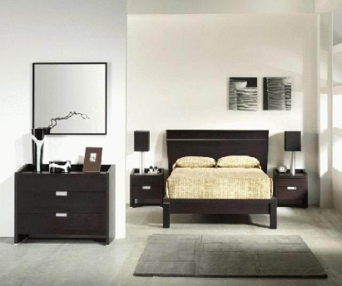 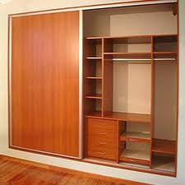 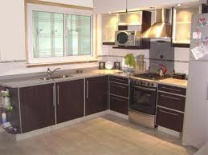

**[](http://office.microsoft.com/es-ar/US/MC900435783.aspx)**

***S***

***A***

***D***

***Dr. Rebizo 4024 - (B1678 EIL) - Caseros Cel: 153-028-6825 - Tel 4757-9679 andrada.sebastian@yahoo.com.ar***

**[](http://office.microsoft.com/es-ar/US/MC900435783.aspx)**

***D***

***A***

***S***

*Amoblamientos*

***Especialistas en muebles de cocina, baños, dormitorios, interiores, frentes de placard***

**Proyectos Integrales**

Desarrollamos proyectos integrales “llave en mano” y buscamos soluciones para el total aprovechamiento de los espacios. Usted podrá disfrutar de las ventajas de delegar en un único proveedor, el equipamiento y diseño integral de su oficina, contando con un proyecto profesional.

|  |  |  |
| --- | --- | --- |
| [Muebles a medida](http://www.numanciaweb.com.ar/detalle_servicio.php?id=13)  [Muebles a medida](http://www.numanciaweb.com.ar/detalle_servicio.php?id=13) |  | [Tabiques y carpintería  Aluminio](http://www.numanciaweb.com.ar/detalle_servicio.php?id=15)  [Tabiques y carpintería Aluminio](http://www.numanciaweb.com.ar/detalle_servicio.php?id=15) |
| [Planeamiento de Espacios](http://www.numanciaweb.com.ar/detalle_servicio.php?id=16)  [Planeamiento de Espacios](http://www.numanciaweb.com.ar/detalle_servicio.php?id=16) |  | [Diseño de Renders](http://www.numanciaweb.com.ar/detalle_servicio.php?id=24)  [Diseño de Renders](http://www.numanciaweb.com.ar/detalle_servicio.php?id=24) |

**NO DUDE EN CONSULTARNOS ANTE CUALQUIER INQUIETUD**

**DESDE YA MUCHAS GRACIAS.**

**SEBASTIAN DARIO ANDRADA.**

**[](http://office.microsoft.com/es-ar/US/MC900435783.aspx)**

***D***

***A***

***S***

***Dr. Rebizo 4024 - (B1678 EIL) - Caseros Cel: 153-028-6825 - Tel 4757-9679 andrada.sebastian@yahoo.com.ar***